Требования безопасности при эксплуатации деревообрабатывающего оборудования

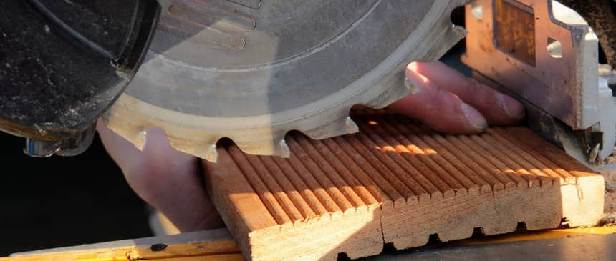
Требования безопасности при эксплуатации деревообрабатывающего оборудования определены Правилами по охране труда при ведении лесного хозяйства, обработке древесины и производстве изделий из дерева, Межотраслевыми общими правилами по охране труда, а также Типовой инструкцией по охране труда при работе на деревообрабатывающих станках.
При организации выполнения работ, связанных с обработкой древесины и производством изделий из дерева, работодатель обязан обеспечивать безопасность при эксплуатации территории, капитальных строений (зданий, сооружений), изолированных помещений, деревообрабатывающего и иного производственного оборудования, а также при ведении технологических процессов, применении в производстве материалов, химических веществ. Для организации и обеспечения безопасности труда работодатель назначает лиц, ответственных за организацию охраны труда и осуществление контроля за соблюдением работниками требований по охране труда в организации и структурных подразделениях, а также при выполнении отдельных видов работ, в том числе обеспечивающих исправное состояние и безопасную эксплуатацию деревообрабатывающего оборудования.
К эксплуатации, выполнению работ по ремонту, наладке и техническому обслуживанию, ремонту деревообрабатывающего оборудования, допускаются лица, имеющие соответствующую квалификацию по профессии рабочего, прошедшие обучение, стажировку, инструктаж и проверку знаний по вопросам охраны труда, медицинский осмотр в порядке, установленных законодательством.
Эксплуатация деревообрабатывающего оборудования, должна осуществляться в соответствии с требованиями, установленными эксплуатационными документами организаций-изготовителей, а также технических нормативных правовых актов. Оборудование должно быть исправными, использоваться по назначению и применяться в условиях, указанных организацией-изготовителем. Каждая единица оборудования должна иметь инвентарный номер.
Рабочие места, участки работ, проезды, проходы, а также проходы к рабочим местам (участкам работ) должны содержаться в чистоте и порядке, очищаться от мусора и не загромождаться. Нахождение в опасной зоне деревообрабатывающего и иного производственного оборудования, не предусмотренных для выполнения работ, а также работающих, не занятых выполнением соответствующих работ, иных людей не допускается. Рабочие места должны быть обеспечены средствами для уборки и чистки деревообрабатывающего и иного производственного оборудования. Уборка рабочего места и удаление мусора (отходов) из-под производственного оборудования должны проводиться при неработающем оборудовании в конце рабочего дня (смены). Уборка проездов и проходов должна производиться в течение всего рабочего дня (смены) по мере необходимости.
В организации должны своевременно обеспечиваться техническое обслуживание, ремонт, испытание, осмотр деревообрабатывающего оборудования в порядке и сроки, установленные соответствующими техническими нормативными правовыми актами, эксплуатационными документами организаций-изготовителей, графиками технического обслуживания и ремонта оборудования, разработанными в организации.
Деревообрабатывающее оборудование должно иметь защитные устройства, исключающие в процессе работы:
– соприкосновение работающего с движущимися элементами и режущим инструментом;
– вылет режущего инструмента или его элементов;
– выбрасывание режущим инструментом обрабатываемых заготовок и отходов;
– возможность выхода за установленные пределы подвижных частей станка (кареток, салазок, тележек и прочего).
Зона обработки деревообрабатывающего оборудования закрывается защитным устройством. Защитное устройство должно открываться во время прохождения обрабатываемого материала или инструмента только на высоту и ширину, соответствующие габаритным размерам обрабатываемого материала или инструмента.
При эксплуатации деревообрабатывающего оборудования не допускается:
- работать на оборудовании с неисправными защитными, предохранительными (блокирующими и ограничительными), тормозными устройствами, а также при незакрытых или снятых защитных устройствах;
- использовать неисправный режущий инструмент, а также инструмент, не предназначенный для работы на данном оборудовании или для обработки данного вида материала;
- обрабатывать древесные материалы с размерами, превышающими предельно допустимые технической характеристикой оборудования, имеющие металлические и минеральные включения, глубокие пропилы и перерубы, гниль, трещины и иные дефекты;
- оставлять без надзора работающее оборудование;
- применять средства индивидуальной защиты рук (перчатки, рукавицы) в случае возможности их захвата вращающимися и (или) движущимися частями деревообрабатывающего оборудования, за исключением оборудования со сплошным защитным ограждением.
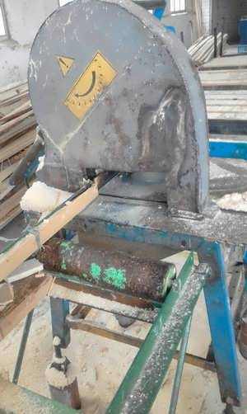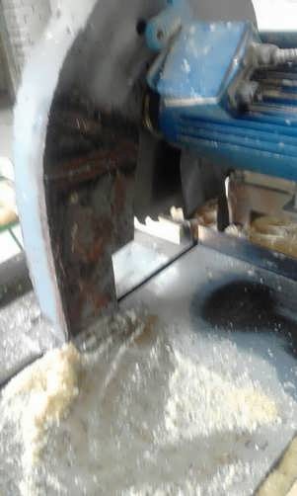
Отсутствует подвижное защитное ограждение, предусмотренное заводом-изготовителем, что не исключает соприкосновение работника в процессе работы с вращающимся диском
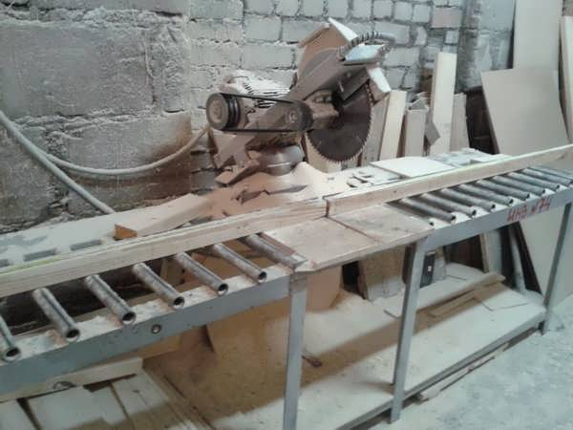
Движущиеся, вращающиеся части производственного оборудования не ограждены
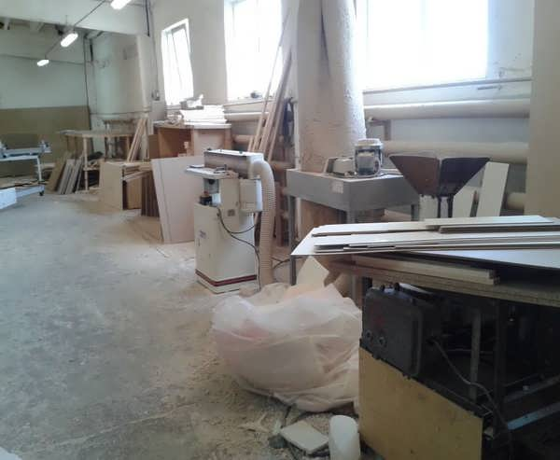
Не указан инвентарный номер на производственном оборудовании
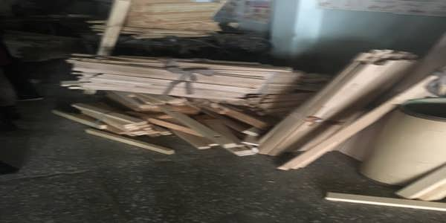
Допускается загромождение помещения материалами. Сырье, готовые изделия складируются в неустановленных местах
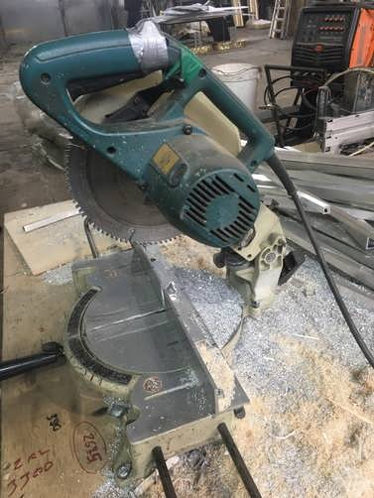
Защитный кожух не исключает возможность соприкосновения с вращающимся обрезным диском, неисправен корпус оборудования

